บทที่ 2
การวิเคราะห์และการออกแบบ

2.1 วิเคราะห์ปัญหาของการประชุม
เนื่องจากผู้เข้าร่วมประชุมมีความคิดเห็นและเป้าหมายที่แตกต่างกัน ดังนั้นการที่จะสื่อให้ทุกคนเข้าใจถึงวัตถุประสงค์ของการประชุมจึงเป็นเรื่องที่ค่อนข้างยาก แต่เพื่อไม่ให้เกิดความผิดพลาดและความเข้าใจผิดอันเป็นเหตุให้เกิดความเสียหาย จึงจำเป็นต้องให้เวลาในการจัดการให้มากขึ้น ทั้งในเรื่องของเอกสารการประชุม และด้านการลงความเห็น เพื่อป้องกันไม่ให้ปัญหาต่าง ๆ เกิดขึ้น โดยปัญหาส่วนใหญ่มีดังนี้
- ปัญหาการจัดการด้านบุคคล หมายถึงการจัดการเกี่ยวกับสมาชิกที่จะเข้ามาร่วมการประชุม เช่น การรายงานตัวของสมาชิกผู้เข้าประชุม รวมถึงการนับจำนวนผู้เข้าประชุม
- ปัญหาการจัดการด้านข้อมูล หมายถึงเอกสารต่างๆ ที่ใช้ในการประชุม ที่อาจผิดพลาดได้
- ปัญหาของการลำดับเรื่องการประชุม ถ้าเรื่องที่จะประชุมมีมาก ปัญหาจะมากขึ้น
- ปัญหาด้านเวลา การประชุมมักถูกจำกัดทางด้านเวลา
- ปัญหาด้านการอำนวยความสะดวก
- ปัญหาด้านการจัดเก็บเอกสารต่าง ๆ เมื่อเสร็จสิ้นการประชุม

2.2 แนวทางการแก้ปัญหา
เนื่องจากปัญหาที่พบมักเกิดจากการจัดการด้านต่างๆที่ไม่เหมาะสม จึงนำข้อดีของคอมพิวเตอร์มาสร้างระบบการประชุมเพื่อแก้ปัญหาดังกล่าว แล้วนำมาประยุกต์ใช้กับการประชุมโดยจะไม่ใช้กระดาษหรือใช้กระดาษให้น้อยที่สุด เพื่อลดปัญหาเกี่ยวกับการจัดการเอกสาร ลำดับ การประชุม การจัดการด้านบุคคลและการจัดเก็บเอกสารรวมถึงการช่วยอำนวยความสะดวกด้านต่างๆ ความสามารถของระบบ มีดังนี้
- สามารถแก้ปัญหาการจัดการด้านบุคคล ให้มีการ ล็อกอิน ก่อนเข้าการประชุม
- สามารถแก้ปัญหาด้านข้อมูล โดยจะเปลี่ยนจากใช้กระดาษเป็นไฟล์เอกสารแทน
- สามารถแก้ปัญหาเรื่องลำดับการประชุม โดยระบบจะจัดการตั้งแต่เริ่มจนเสร็จสิ้นโดยมีลำดับที่ถูกต้อง
- สามารถแก้ปัญหาด้านเวลา ระบบสามารถลดเวลาที่ใช้ในการประชุมได้มาก
- ระบบสามารถอำนวยความสะดวกต่างๆ ให้แก่ผู้เข้าร่วมประชุม เพื่อง่ายต่อการนำเสนอ
- สามารถแก้ปัญหาด้านการจัดเก็บเอกสารต่าง ๆ เมื่อเสร็จสิ้นการประชุม

2.3 สิ่งที่ระบบต้องการ
สิ่งที่ระบบ Computerized Conference System ต้องการนั้นสามารถแบ่งได้เป็น 2 ส่วนคือ ส่วนที่เป็น Hardware และส่วนที่เป็น Software โดยมีรายละเอียดของทั้ง 2 ส่วนดังต่อไปนี้
ความต้องการทางด้าน Hardware
- เครื่องคอมพิวเตอร์ที่มีจอภาพแบบสัมผัส อย่างน้อย 5 เครื่อง เพื่อรองรับการใช้งานของ ประธาน กรรมการ เลขานุการ โปรเจคเตอร์เพื่อใช้แสดงผล และเป็นเครื่อง Server ที่ใช้ในการควบคุมการทำงานให้เป็นไปอย่างถูกต้อง
- เครื่องโปรเจคเตอร์ 1 เครื่อง
- อุปกรณ์ทางด้าน Network ที่ใช้ในการเชื่อมต่อเครื่องคอมพิวเตอร์เข้าด้วยกัน ในที่นี้อาจจะเป็น Switch หรือ Hub ก็ได้
ความต้องการทางด้าน Software
- Java 2 Platform Standard Edition 5.0
- MySQL database server & standard clients ที่ใช้เป็นฐาน ข้อมูลหลักของระบบ
- Library ของ Java ที่เกี่ยวกับการทำงานของ pdf file ในที่นี้ใช้ 2 ตัวคือ Jpedal และ iText
- Connector/ODBC - MySQL ODBC driver

2.4 Software ที่นำมาใช้ในการพัฒนาระบบ
ในการพัฒนาระบบนั้น เราจะใช้ภาษา Java ในการพัฒนาเนื่องจาก Java มีความสามารถในการทำงานสูง สามารถทำงานผ่านเครื่องข่ายได้ มี Stream ที่รองรับการทำงานในด้าน Network และสามารถใช้งานในระบบปฏิบัติการหลายแบบ ที่สำคัญเป็น free software ที่สามารถใช้งานได้โดยไม่เสียค่าลิขสิทธิ์
ส่วนตัว DBMS นั้นใช้ MySQL เพราะว่ามันสามารถใช้งานผ่าน Website ได้ เนื่องจากโครงงานชิ้นนี้เป็นส่วนประมวลผล ซึ่งนำข้อมูลจากโครงงาน Pre-Post Conference System มาใช้งาน จึงต้องใช้ฐานข้อมูลตัวเดียวกัน ที่สำคัญเป็น free software ที่สามารถใช้งานได้โดยไม่เสียค่าลิขสิทธิ์อีกเช่นกัน

2.5 การออกแบบ
ระบบ Computerized Conference System นั้นเป็นระบบการประชุมที่มีจุดมุ่งหมายเพื่อลดจำนวนเอกสารที่ใช้ในการประชุม และเพิ่มประสิทธิภาพในการทำงานให้มากยิ่งขึ้น ดังนั้นระบบจึงมีการนำคอมพิวเตอร์เข้ามาใช้งาน เพื่อลดปัญหาดังกล่าวโดยการ เก็บเอกสารที่ต้องใช้ในการประชุมทั้งหมดให้เป็นไฟล์ในรูปแบบ PDF เพื่อใช้งานในระบบ Computerized Conference System และตัวระบบจะทำการเก็บไฟล์ข้อมูล การประชุมเหล่านั้นไว้ในฐานข้อมูลของระบบ ก่อนที่จะเริ่มการประชุมในแต่ละครั้ง
เนื่องจากเอกสารทั้งหมดที่จะใช้ในการประชุมนั้นถูกจัดเก็บเอาไว้อยู่ในฐานข้อมูลของระบบ ดั้งนั้นเครื่องคอมพิวเตอร์ทั้งหมดที่จะใช้งานนั้น จะต้องถูกเชื่อมต่อกันผ่านระบบเครือข่ายที่เป็น LAN (local area network) เพื่อแลกเปลี่ยนหรือส่งผ่านข้อมูลเอกสารต่าง ๆ ไปมาระหว่างเครื่องคอมพิวเตอร์ได้ โดยกำหนดให้มีเครื่องคอมพิวเตอร์กลางหนึ่ง เครื่องเพื่อเป็นตัวจัดการเกี่ยวกับ การส่งเอกสารที่ใช้ในการประชุมจากฐานข้อมูล ไปแสดงผลที่เครื่องคอมพิวเตอร์ของผู้เข้าประชุมแต่ละท่าน การจัดการการพิสูจน์ตน (Authentication) เพื่อเข้ามาใช้งานระบบ การควบคุมการแสดงผลออกทางเครื่องโปรเจคเตอร์ และการบันทึกรายงานการประชุมกลับลงฐานข้อมูลของระบบ
เครื่องคอมพิวเตอร์ที่ใช้งานในระบบนั้นจะเป็นเครื่องคอมพิวเตอร์ที่มีจอภาพแบบสัมผัส (Touch Screen) เพื่อความสะดวกในการใช้งานของผู้เข้าประชุม
ระบบ Computerized Conference System จะใช้เครื่องคอมพิวเตอร์ในการทำงานอย่างน้อย 5 เครื่อง สำหรับประธานหนึ่งเครื่อง กรรมการหนึ่งเครื่อง เลขานุการหนึ่งเครื่อง โปรเจคเตอร์หนึ่งเครื่อง และเครื่องที่ทำหน้าที่เป็น server อีกหนึ่งเครื่อง แต่เครื่องของกรรมการนั้นสามารถมีได้มากกว่าหนึ่งเครื่อง การเชื่อมต่อนั้น สามารถเชื่อมต่อกันได้ดังรูป

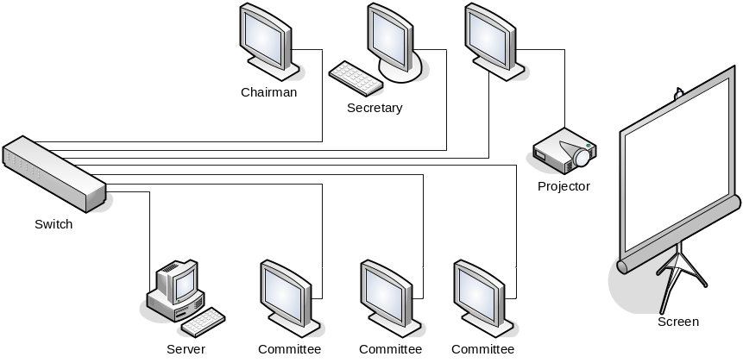

รูปที่ 2.1 แสดงการเชื่อมต่อทางด้าน Hardware ของระบบ

เนื่องจากการประชุมนั้น ผู้เข้าประชุมมีบทบาทในการประชุมที่แตกต่างกัน ดังนั้น การออกแบบระบบจึงต้องออกแบบเพื่อรองรับการทำงานของผู้เข้าประชุมแต่ละท่าน โดยแบ่งการทำงานของผู้เข้าประชุมออกเป็น 3 ตำแหน่ง

ตำแหน่ง | หน้าที่การทำงาน
ประธาน | - สามารถดูระเบียบวาระการประชุม  - สามารถอ่านเอกสารการประชุม  - สามารถทำเครื่องหมายบนเอกสาร  - สามารถใช้งาน Whiteboard  - สามารถใช้งาน Projector  - สามารถยกเลิกการใช้งาน Projector  - สามารถเปิดการลงมติ  - สามารถอนุญาตการใช้งาน Projector
กรรมการ | - สามารถดูระเบียบวาระการประชุม  - สามารถอ่านเอกสารการประชุม  - สามารถทำเครื่องหมายบนเอกสาร  - สามารถใช้งาน Whiteboard  - สามารถใช้งาน Projector  - สามารถยกเลิกการใช้งาน Projector
เลขานุการ | - สามารถดูระเบียบวาระการประชุม  - สามารถอ่านเอกสารการประชุม  - สามารถทำเครื่องหมายบนเอกสาร  - สามารถใช้งาน Whiteboard  - สามารถใช้งาน Projector  - สามารถยกเลิกการใช้งาน Projector  - สามารถเขียนหัวข้อการลงมติ  - สามารถเขียนบันทึกการประชุม

ตารางที่ 2.1 หน้าที่การทำงานของผู้เข้าประชุมแต่ละตำแหน่ง

2.6 ภาพรวมการทำงานของระบบ

ก่อนเริ่มทำการประชุมในแต่ละครั้ง เลขานุการจะต้องทำการ Upload ข้อมูลต่าง ๆ ลงในระบบฐานข้อมูล เช่นข้อมูลจำพวก เอกสาร เป็นไฟล์ในรูปแบบ PDF ข้อมูลวาระ การประชุม จำนวนผู้เข้าประชุมในครั้งนั้น ๆ โดยเลขานุการจะทำการนำข้อมูลเหล่านี้เข้าสู่ระบบโดยผ่านระบบ Pre-Post Conference System
ผู้เข้าประชุมเข้ามาใช้งานระบบ จะต้องทำการ Login เพื่อพิสูจน์ว่าผู้เข้าประชุมนั้นมีตำแหน่งใด เช่น ประธาน กรรมการ หรือเลขานุการ เพราะแต่ละตำแหน่งนั้นมีการทำงานที่ไม่เหมือนกัน และมีสิทธิที่ไม่เท่าเทียมกัน เมื่อผู้เข้าประชุมทำการ Login เสร็จเรียบร้อยแล้ว ระบบจะทำการส่งวาระการประชุมของการประชุมครั้งนั้น ๆ มาให้ผู้เข้าประชุม จากนั้นผู้เข้าประชุมจะสามารถเลือกดูเอกสารที่แนบมาตามวาระต่าง ๆ ได้ และเป็นอิสระ ไม่ขึ้นต่อประธาน หรือ ผู้เข้าประชุมท่านอื่น ๆ
เมื่อผู้เข้าประชุมต้องการเขียนข้อความ หรือวาดรูปเพื่อใช้ในการอธิบายบางอย่าง ระบบจะมีWhiteboard ให้เพื่อผู้เข้าประชุมจะได้ทำการเขียนข้อความหรือวาดภาพได้จากเครื่องคอมพิวเตอร์ที่ตนเองใช้งานอยู่ได้ทันที
กรณีที่ผู้เข้าประชุมต้องการนำเสนอข้อมูลจากเอกสารหรือ ข้อความหรือรูปวาด ออกทางเครื่องโปรเจคเตอร์ ก็สามารถทำได้โดยการขอใช้งานเครื่องโปรเจคเตอร์ ผ่านทางประธานได้ ถ้าได้รับสิทธิจากประธาน ผู้เข้าประชุมก็จะสามารถส่งหน้าที่ตนเองกำลังทำงาน หรือหน้าที่แสดงผลอยู่ในขณะนั้น ออกทางเครื่องโปรเจคเตอร์ได้เลย จนกว่าประธานจะยกเลิกการใช้งานเครื่องโปรเจคเตอร์ หรือ ผู้เข้าประชุมท่านนั้นจะทำการยกเลิกการใช้งานเครื่องโปรเจคเตอร์เอง หรือ มีผู้เข้าประชุมท่านอื่นขอใช้เครื่องโปรเจคเตอร์แล้วแต่กรณี
ในการประชุมบางวาระนั้นอาจจะต้องมีการลงมติเพื่อหาข้อสรุปของวาระนั้น ๆ ระบบจึงต้องมีการจัดการลงมติจากผู้เข้าประชุมทุกท่าน โดยประธานจะเป็นคนสรุปหัวข้อที่ต้องการจะลงมติ จากนั้นเลขานุการจะทำการพิมพ์หัวข้อที่ต้องการจะลงมติ เมื่อพิมพ์เสร็จ ก็จะทำการส่งข้อมูลหัวข้อที่ต้องการลงมติไปยังผู้เข้าประชุมทุก ๆ ท่าน เพื่อรอผู้เข้าประชุมทำการลงมติ จากนั้นระบบจะทำการสรุปคะแนนจากผู้เข้าประชุม และแสดงผลออกทางเครื่องโปรเจคเตอร์ ให้ผู้เข้าประชุมทุกท่านได้ทราบ และเลขานุการจะทำการบันทึกลงรายงานการประชุม
เลขานุการนั้น ระบบจะมีส่วนของการทำบันทึกการประชุมจัดเตรียมไว้ให้ เพื่อให้เลขานุการทำบันทึกการประชุม และเก็บข้อสรุปต่าง ๆ ในการประชุมไว้เป็นหลักฐาน และส่งให้ระบบ Pre-Post Conference System เพื่อดำเนินการต่อไป
2.7 การแบ่งส่วนระบบ
จากภาพรวมการทำงานของระบบข้างต้น จึงได้ออกแบบระบบโดยแบ่งการพัฒนาโครงสร้างของระบบได้เป็นส่วน Network Programming และส่วน user interface ดังต่อไปนี้

- ออกแบบโปรแกรมในส่วนของ Server Application เพื่อให้บริการ User ที่เข้ามาใช้งาน
- ออกแบบโปรแกรมในส่วนของ Client Application เพื่อติดต่อกับ Server Application
- ออกแบบโปรแกรมในส่วนของ User Interface ในแต่ละ page การทำงาน

2.7.1 การออกแบบการทำงานในส่วน Server Application
ตัว Server Application นั้นมีหน้าที่การทำงานหลัก ๆ คือ คอยให้บริการ User ที่เข้ามาใช้งาน และจะต้องสามารถส่งข้อมูลไปมาระหว่าง User ได้โดยไม่เกี่ยวข้องกันระหว่าง User อื่น ๆ เพราะฉะนั้นการออกแบบการทำงานจึงใช้ Thread เข้ามาใช้งาน โดย 1 User ใช้ 1 Thread คอยให้บริการ โดยมีตัว Server Agent คอยควบคุมและจัดการการทำงานของแต่ละ Thread ซึ่ง Thread นั้นจะถูกควบคุมโดย Server Agent ตัว Server Application มีลักษณะภาพรวมของการทำงานดังนี้

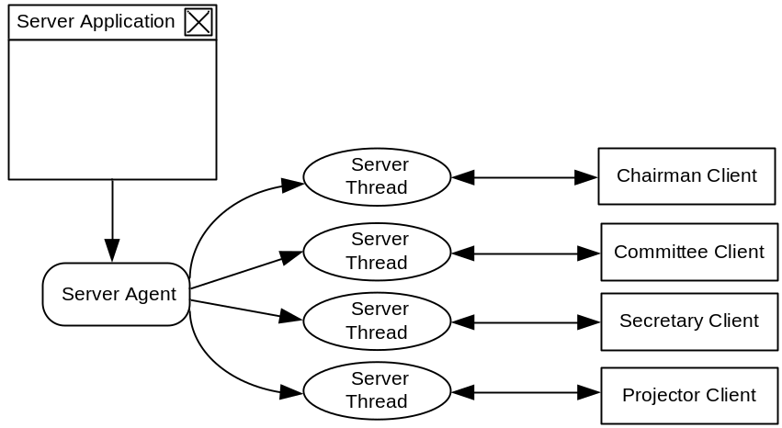

รูปที่ 2.2 โครงสร้างการทำงานของ Application Server

2.7.2 รายละเอียดการทำงานในส่วนของ Server Application

เมื่อเริ่มการทำงาน ตัว Server Application จะมีหน้าที่ทำการสร้าง Server Agent และรับ ข้อมูลจาก Server Agent ขึ้นมาแสดงผล และแสดงสถานะต่างของการทำงาน
ตัว Server Agent มีหน้าที่คอยจัดการกับ Thread ที่ต้องถูกสร้างขึ้นมาเมื่อ Client ร้องขอเข้ามาให้ทำงานได้อย่างถูกต้องและสอดคล้องกัน โดยหน้าที่หลักของตัว Server Agent มีดังนี้
- รอฟัง (Listener) Message จาก Client เพื่อทำการสร้าง Thread ที่ Port 6213
- สร้าง Thread ขึ้นมาเพื่อให้บริการ Client ที่เข้ามาขอใช้บริการ โดยเก็บ Thread ต่าง ๆ ลงใน Vector
- ลบ Client ออกจาก Vector เมื่อ Client สิ้นสุดการใช้งาน
- แสดงข้อมูลต่าง ๆ เกี่ยวกับ Thread เช่น ชื่อ Thread (จะตรงกับชื่อของผู้เข้าประชุม) แสดงจำนวน Thread ที่ยังคงให้บริการ Client อยู่
ตัว Server Thread มีหน้าที่การทำงานคือ คอยรอรับ Message จาก Client แล้วนำมาประมวลผลว่าต้องทำ Service อะไร จากนั้นจะส่ง Result กลับไปให้ตัว Client การทำงานของบาง Service นั้นอาจจะต้องติดต่อกับตัวฐานข้อมูล ตัว Server Thread จะเป็นตัวจัดการด้วย
ความสามารถของ Server Thread อีกประการก็คือ ตัว Server Thread แต่ละตัวนั้นสามารถค้นหา Server Thread ตัวอื่น ๆ ที่อยู่ในระบบได้ เช่น เมื่อประธานต้องการส่ง ข้อมูลไปให้เลขานุการ ตัว Server Thread ของประธานจะสามารถค้นหาเองได้ว่า Server Thread ของเลขานุการเป็นตัวไหน จากนั้นจึงสามารถส่งข้อมูลไปยังเลขานุการได้
ตัว Server Thread มีลักษณะภาพรวมของการทำงานดังนี้

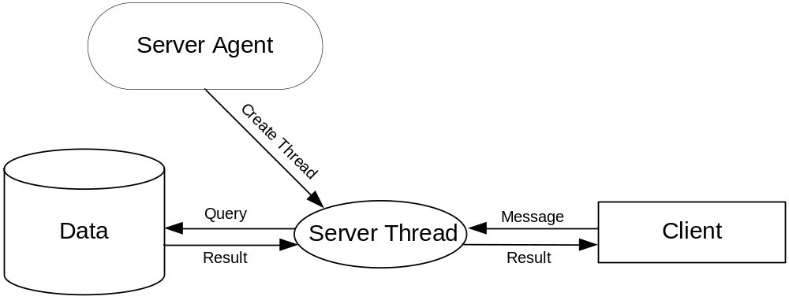
รูปที่ 2.3 โครงสร้างการทำงานของ Server Thread

การทำงาน ของตัว server thread คือ เมื่อตัว server agent สร้างตัว server thread ขึ้นมา ตัว server agent จะทำการตั้งชื่อ thread นี้ตามชื่อ ของ user ที่ทำการ login เข้ามา และเก็บตำแหน่ง (ประธาน กรรมการ เลขานุกา โปรเจคเตอร์) ของ user นั้น ๆ ลงใน status ของ thread ด้วย จากนั้นตัว server thread จะทำการฟัง (listener) ที่ port 6213 รอการร้องขอมาจาก client ซึ่งตัว client จะส่ง message มาเป็นตัวเลขที่เป็น integer
เมื่อตัว server thread ได้รับ message จาก Client ก็จะนำ message มาเลือก service ที่จะให้บริการ และเมื่อทำ service เสร็จก็อาจจะ return result กลับไปที่ client โดยจะส่งเป็น message ที่เป็น Integer กลับยังตัว client และตัว server thread ก็จะทำการฟัง message ต่อ ๆ ไป มีรายละเอียดของ message ที่ใช้ในการติดต่อกันระหว่าง server thread กับ client ดังต่อไปนี้

Message | รายละเอียด
1 | ใช้ขอสร้างการเชื่อมต่อ เพื่อเข้าสู่ระบบ
2 | ใช้ขอยกเลิกการเชื่อมต่อ กรณีสิ้นสุดการใช้งานระบบ
3 | ใช้ขอเอกสารที่ใช้ในการประชุม โดยแยกตามวาระการประชุม
4 | ใช้แจ้ง server thread เมื่อการส่งเอกสารเสร็จเรียบร้อย โดยไม่มีข้อผิดพลาด
5 | ใช้ส่งข้อมูลตำแหน่งการทำเครื่องหมายบน whiteboard จาก client เพื่อผ่านไปยัง โปรเจคเตอร์
6 | ใช้ส่งข้อมูลตำแหน่งการทำเครื่องหมายบนหน้าเอกสาร จาก client เพื่อผ่านไปยัง โปรเจคเตอร์
7 | ใช้กำหนดโปรเจคเตอร์ให้เปลี่ยนการทำงานเป็นหน้าเอกสารตาม client ที่ร้องขอ
8 | ใช้กำหนดโปรเจคเตอร์ให้เปลี่ยนการทำงานเป็นหน้า whiteboard ตาม client ที่ร้องขอ
9 | ใช้ขอวาระการประชุมและรายละเอียดของเอกสารประกอบการประชุม
10 | ใช้กำหนดโปรเจคเตอร์ให้แสดงผลเป็นหน้าเอกสาร
11 | ใช้กำหนดโปรเจคเตอร์ให้แสดงผลเป็นหน้า whiteboard
12 | ใช้ลบข้อมูลตำแหน่งต่าง ๆ ในโปรเจคเตอร์
13 | ใช้ขออนุญาตการใช้งานโปรเจคเตอร์
14 | ใช้อนุญาตให้ client ที่มีการร้องขอการใช้งานโปรเจคเตอร์ ใช้งานได้
15 | ใช้ส่งข้อมูลไปยัง client ที่มีตำแหน่งเป็นเลขานุการ เพื่อทำการสร้างหัวข้อการลงมติ
16 | ใช้ส่งข้อมูลการลงมติไปยัง client ทุกตัว
17 | ใช้ส่งผลการลงมติจาก client
18 | ใช้บอกกับโปรเจคเตอร์ว่า client นี้เข้ามาใช้งานเป็นครั้งแรก
19 | ใช้ยกเลิกสิทธิการใช้งานโปรเจคเตอร์ของ client ยกเว้น client นั้นเอง
20 | ใช้ยกเลิกสิทธิการใช้งานโปรเจคเตอร์ของ client ทุกตัว

ตารางที่ 2.2 แสดง Message ที่ใช้รับส่งกันระหว่าง Client มายัง Server Thread

2.7.3 การออกแบบการทำงานในส่วน Client Application
Client Application มีหน้าที่การทำงานหลัก ๆ คือ ส่งข้อมูลเพื่อไปร้องขอ service ของตัว server เพื่อทำงานให้ และส่งผลลัพธ์ กลับมาแสดงผลที่ page ของตัวเอง หรือใช้รับส่งข้อมูล เช่นข้อมูลจำพวกเอกสารการประชุมที่เป็นไฟล์ในรูปแบบ PDF หรือ ผลการลงมติ เป็นต้น การทำงานในส่วนของ client จะมีรายละเอียดดังนี้

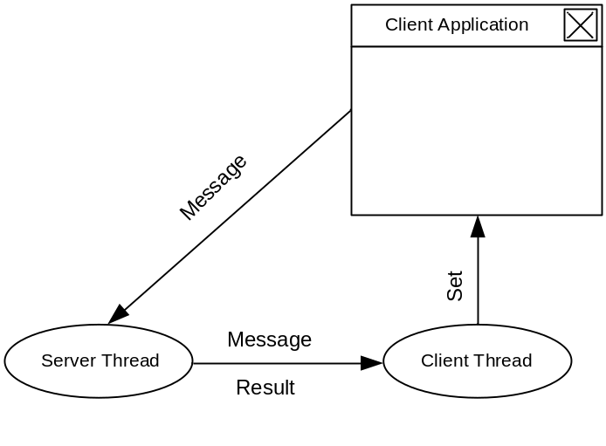
รูปที่ 2.4 โครงสร้างการทำงานของ Application Client

เมื่อเริ่มต้นการใช้งาน ตัว Client Application จะทำการสร้าง Thread ของตัวเองขึ้นมาเพื่อทำหน้าที่คอยรับ Message จากตัว Server Thread จากนั้น เมื่อตัว Client Application ต้องการจะส่งข้อมูลไปยัง Server Thread ก็สามารถส่งตรง ๆ ได้ เลยทางตัว Client Application เอง แต่กรณีรอรับ Message ที่ตอบกลับจาก Server Thread จะเป็นหน้าที่ของตัว Client Thread ที่ไม่ให้ตัว Client Application รอรับ Message จาก Server Thread โดยตรงเพราะการรอรับ Message นั้นจะต้องทำ การวน Loop รอไปเรื่อย ๆ จนกว่า Server Thread ตอบ Message กลับมา ถ้าในช่วงที่ Server Thread ทำงานอยู่นั้น และยังไม่ตอบ Message กลับมาตัว Client Application จะไม่สามารถทำงานต่อไปได้ เพราะตัวมันเองจะวน Loop รอรับ Message จาก Server Thread จึงเป็นเหตุการณ์ของการรอที่ไม่เกิดประโยชน์ จึงต้องมีการสร้าง Client Thread เพื่อแก้ปัญหาดังกล่าว
ตัว Client Thread นั้นก็จะมี Message ที่รับเข้ามาจาก Server Thread เช่นเดียวกัน แต่จะแบ่งออกเป็น 3 ช่วง ดังนี้
- 101 - 109 จะเป็น Message เกี่ยวกับการทำงานทั่วไป
- 130 - 131 จะเป็น Message เกี่ยวกับการทำงานของประธาน
- 150 - 158 จะเป็น Message เกี่ยวกับโปรเจคเตอร์
โดยจะมีรายละเอียดของ Message ที่ server thread ใช้ในการติดต่อกับ client thread มีรายละเอียดดังต่อไปนี้
Message | รายละเอียด
101 | ใช้เมื่อมีการ Login สำเร็จ และจะส่งตำแน่งของผู้ Login (ประธาน กรรมการ เลขานุการ โปรเจคเตอร์)
102 | ใช้กำหนดให้ Client แสดงผลในหน้า Whiteboard
103 | ใช้รับเอกสารที่ส่งมาจาก Server Thread
104 | ใช้กำหนดหน้าแสดงผลของ Client ที่มีตำแหน่งเป็นเลขา แสดงผลหน้ากำหนด หัวข้อการลงมติ
105 | ใช้ส่งหัวข้อการลงมติ และแสดงผลหน้าการลงมติที่ Client
106 | ใช้กำหนดหน้าแสดงผลของ Client ให้กลับไปหน้าก่อนหน้าที่แสดงผล
109 | ใช้ส่งข้อมูลวาระการประชุม และกำหนดหน้าแสดงผลเป็นหน้าวาระการประชุม
130 | ใช้ร้องขออนุญาตใช้งานโปรเจคเตอร์จากประธาน
131 | ใช้ Client ที่มีตำแหน่งเป็นประธาน อนุญาตให้ Client ที่ร้องขอการใช้งานโปรเจคเตอร์ใช้งานโปรเจคเตอร์ได้
150 | ใช้ส่งข้อมูลของเอกสารเพื่อไปแสดงผลที่เครื่องโปรเจคเตอร์
151 | ใช้ส่งตำแหน่งจากการทำเครื่องหมายไปแสดงผลที่หน้าเอกสารของเครื่องโปรเจคเตอร์
152 | ใช้ส่งตำแหน่งจากการทำเครื่องหมายไปแสดงผลที่หน้า Whiteboard ของเครื่องโปรเจคเตอร์
153 | ใช้กำหนดการแสดงผลทางโปรเจคเตอร์ให้เป็นหน้าเอกสาร
154 | ใช้กำหนดการแสดงผลทางโปรเจคเตอร์ให้เป็นหน้า Whiteboard
155 | ใช้ลบข้อมูลการทำเครื่องหมายที่แสดงผลอยู่ที่โปรเจคเตอร์
156 | ใช้ส่งหัวข้อการลงมติไปแสดงผลที่เครื่องโปรเจคเตอร์
157 | ใช้แสดงผลสรุปการลงมติไปแสดงผลที่เครื่องโปรเจคเตอร์
158 | ใช้ยกเลิกการใช้งานโปรเจคเตอร์ของ Client ที่ใช้งานโปรเจคเตอร์อยู่

ตารางที่ 2.3 แสดง Message ที่ใช้รับส่งกันระหว่าง Server Thread มายัง Client Thread

2.7.4 การออกแบบโปรแกรมในส่วนของ User Interface

ส่วนแรกจะเป็นการออกแบบ user interface ของตัว server application โดยจะต้องมีส่วนที่แสดงผลการทำงานว่าใคร ทำอะไร อย่างไร และต้องมีส่วนที่บอกได้ว่าในขณะนี้มี user ที่เข้าประชุมกี่ท่าน แล้วมีใครบ้าง และส่วนสุดท้ายเป็นข้อมูลของเครื่อง server เอง สามารถออกแบบได้ดังรูป

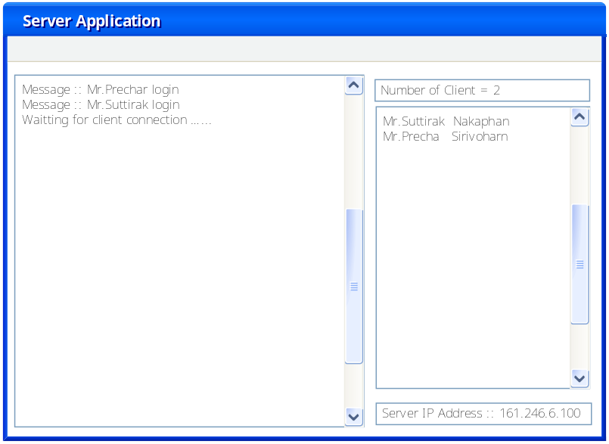

รูปที่ 2.5 การออกแบบ server application
ส่วนที่สองจะเป็นส่วนของ client application ก่อนอื่นจะเป็นหน้าที่ต้อง login เพื่อเข้าใช้งานระบบ โดยที่มีส่วน option ที่เอาไว้ให้กำหนดได้ว่าเครื่อง server ip address อะไรและใช้งานกัน port ไหน จากนั้นก็ใส่ user และ password แล้วกด login เพื่อไปตรวจสอบข้อมูลได้ สามารถออกแบบได้ดังรูป

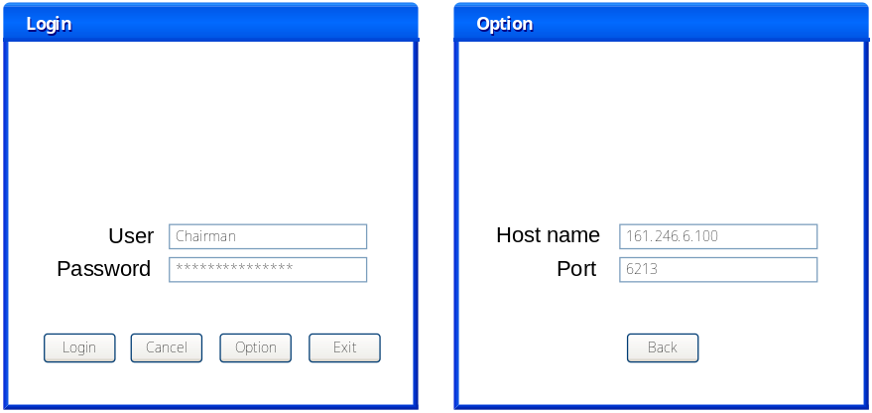

รูปที่ 2.6 การออกแบบ client application ในส่วนการ login
Main interface ของระบบที่ได้ออกแบบไว้ มี 3 ส่วนดังนี้ คือ ส่วน header ส่วน menu และส่วนสุดท้ายเป็นส่วนแสดงผลกลาง ที่สามารถเปลี่ยนการทำงานในส่วนนี้ได้

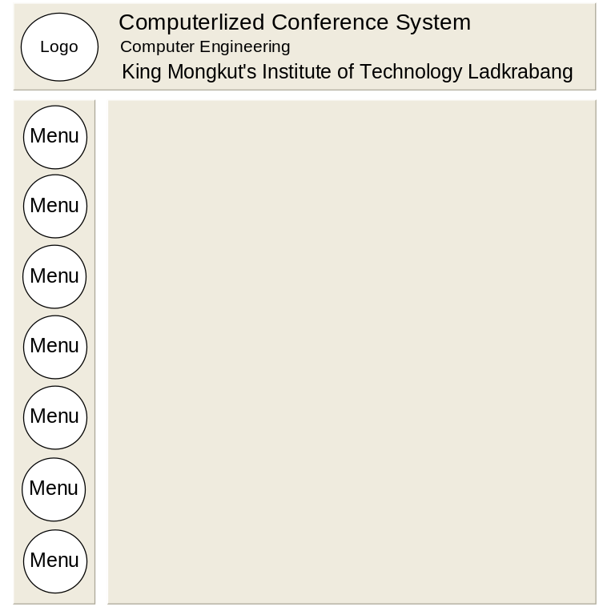

รูปที่ 2.7 โครงสร้างโดยรวมของ client application

วิธีการใช้คือ เลือกเมนูที่ต้องการทางด้านซ้าย จากนั้น ส่วนกลางที่เป็นส่วนแสดงผลจะเปลี่ยนการทำงานไปเรื่อย ๆ ตาม menu ที่ ผู้ใช้เลือก ซึ่งมีรายละเอียดแตกต่างกัน จะอธิบายใน ภายหลัง
ส่วน menu นั้นสามารถแบ่งการทำงานออกเป็น 3 ตำแหน่ง คือ menu ของประธาน กรรมการ และเลขานุการ มีรายละเอียดการแบ่งดังนี้

Menu ของประธาน

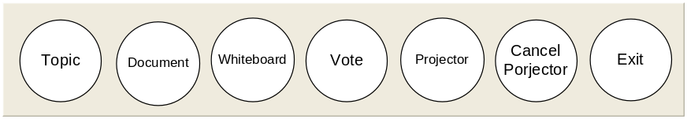

รูปที่ 2.8 Menu ของประธาน

ส่วนของประธานนั้นจะมี การดูวาระการประชุม,การอ่านเอกสารการประชุม,การใช้งาน whiteboard,การขอให้มีการลงมติ,การใช้งานโปรเจคเตอร์,การยกเลิกการใช้งานโปรเจคเตอร์,การออกจากระบบ

Menu ของกรรมการ

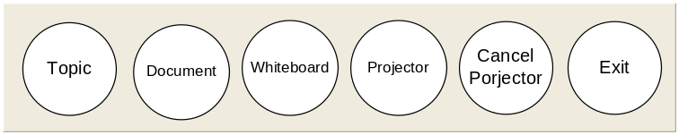

รูปที่ 2.9 Menu ของกรรมการ

ส่วนของกรรมการนั้นจะมี การดูวาระการประชุม,การอ่านเอกสารการประชุม,การใช้งาน whiteboard, การใช้งานโปรเจคเตอร์,การยกเลิกการใช้งานโปรเจคเตอร์,การออกจากระบบ

Menu ของเลขานุการ

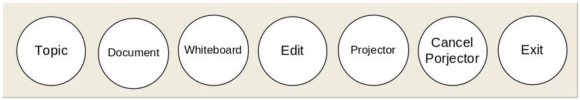
รูปที่ 2.10 Menu ของเลขานุการ

ส่วนของเลขานุการนั้นจะมี การดูวาระการประชุม,การอ่านเอกสารการประชุม,การใช้งาน whiteboard, การพิมพ์บันทึกการประชุม, การใช้งานโปรเจคเตอร์, การยกเลิกการใช้งานโปรเจคเตอร์,การออกจากระบบ
หลังจากที่ทำการ login เรียบร้อยแล้ว User สามารถเลือกดูเอกสารการประชุมได้จากรูปหน้าวาระการประชุม ถ้าวาระไหนมีเอกสารการประชุมก็จะสามารถขอดูเอกสารนั้นได้

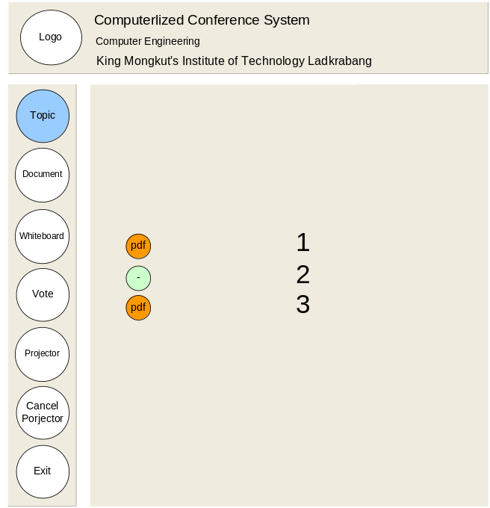

รูปที่ 2.11 การออกแบบการแสดงผลหน้าวาระการประชุม

เมื่อเลือกวาระการประชุมแล้วจะมีการแสดงหน้าเอกสารขึ้นมา จากนั้น user สามารถเลือกหน้าที่ต้องการได้ สามารถย่อ หรือ ขยาย เอกสารได้ตามต้องการ จาก menu ด้านล่าง

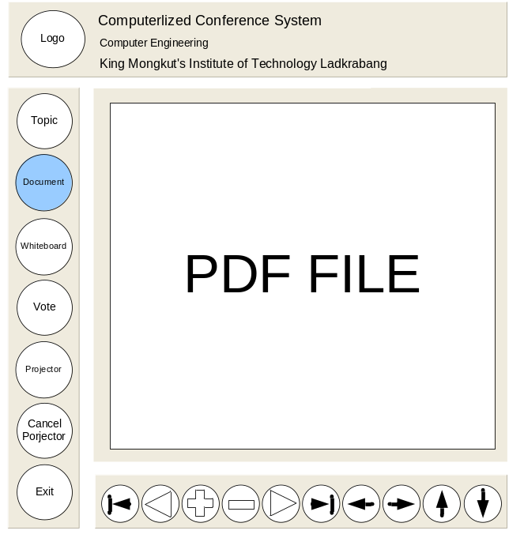

รูปที่ 2.12 แสดงการออกแบบหน้าแสดงเอกสารการประชุม
กรณีที่ต้องการใช้ whiteboard ก็สามารถทำได้ โดยตัว whiteboard นั้นสามารถวาดได้ และ เปลี่ยนสีของดินสอได้ และลบสิ่งที่วาดไปแล้วได้

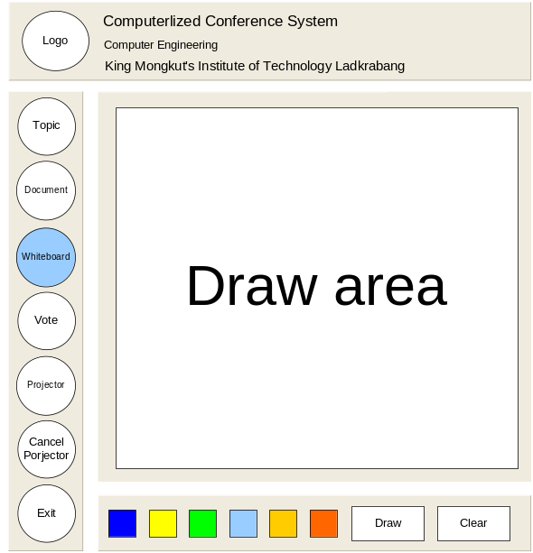

รูปที่ 2.13 แสดงการออกแบบหน้า whiteboard

เมื่อประธานขอให้มีการลงมติ เลขาจะทำการเขียนหัวข้อการลงมติ จากนั้นจะทำการส่ง หัวข้อมายังผู้เข้าประชุมทุกท่าน จากนั้นผู้เข้าประชุมก็ทำการเลือกหัวข้อที่ต้องการ แล้วผลการลงมติจะถูกแสดงผลในหน้าของโปรเจคเตอร์

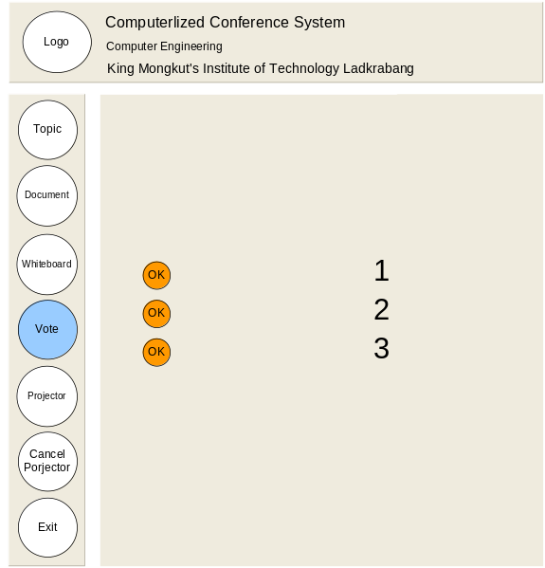

รูปที่ 2.14 แสดงการออกแบบหน้าเลือกหัวข้อการลงมติ
กรณีที่เลขานุการต้องการพิมพ์รายงานการประชุม ตัวระบบก็มีส่วนที่จัดเตรียมไว้ให้ เลขานุการได้ทำการเขียนวาระการประชุม และสามารถบันทึกรายงานการประชุมกลับลงฐานข้อมูลได้

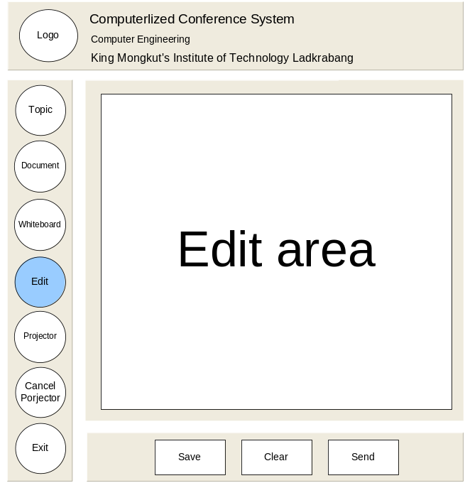

รูปที่ 2.15 แสดงการออกแบบหน้าการเขียนรายงานการประชุม

ในส่วนการออกแบบ user interface นั้นได้ออกแบบและรองรับกับการทำงานตาม message ที่กำหนดไว้ข้างต้น เพราะฉะนั้นการทำงานต่าง ๆ ก็จะเป็นไปตามลำดับ ไม่สามารถข้ามลำดับจาก message ที่กำหนดไว้ได้

2.8 การทำงานโดยรวมของระบบ
จากการออกแบบการทำงานของระบบ ดังที่ได้กล่าวมาข้างต้น เราจะมาเขียนรายละเอียดต่าง ๆ ในการทำงานของระบบ ซึ่งจะแบ่งการทำงานออกเป็นส่วน ๆ และใช้ Message ที่ได้ออกแบบมาแล้ว ในการเขียนการทำงานของระบบ การทำงานของระบบจะแบ่งออกเป็นส่วน ๆ ดังนี้
- การเชื่อมต่อการใช้งานเข้าสู่ระบบ
- การส่งข้อมูลวาระการประชุม
- การเลือกเอกสารตามวาระการประชุม
- การขอใช้งานเครื่องโปรเจคเตอร์
- การยกเลิกการใช้งานเครื่องโปรเจคเตอร์
- การขอให้มีการลงมติ
- การทำบันทึกการประชุม
- การออกจากระบบ

2.8.1 การเชื่อมต่อการใช้งานเข้าสู่ระบบ
เมื่อเริ่มต้นการใช้งาน ผู้เข้าประชุมจะต้องทำการ Login เพื่อเข้าใช้งานระบบ จากนั้นตัว Client จะส่งข้อมูล User และ Password ของผู้เข้าประชุมท่านนั้นไปตรวจสอบกับ Server Thread ที่ทำงานคู่กับตัวเองว่าผู้เข้าประชุมท่านนั้นมีข้อมูลถูกต้องตามความเป็นจริง ถ้าถูกต้องตัว Server Thread จะส่งรายละเอียดของผู้เข้าประชุมท่านนั้นมา เพื่อใช้งานระบบในขั้นต่อไป ซึ่งมีรายละเอียดการทำงานดังนี้

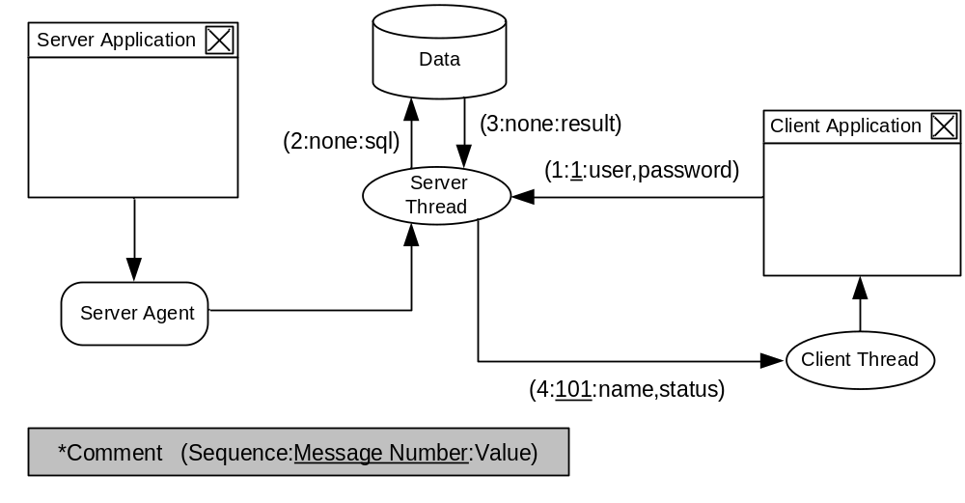

รูปที่ 2.16 การเชื่อมต่อการใช้งานเข้าสู่ระบบ

2.8.2 การส่งข้อมูลวาระการประชุม
หลังจากที่ผ่านกระบวนการ Login เรียบร้อยแล้ว Client Application จะทำการร้องขอวาระการประชุม ของการประชุมในครั้งนั้น จาก Server Thread เพื่อมาแสดงผลที่ Client Application ซึ่งมีรายละเอียดการทำงานดังต่อไปนี้

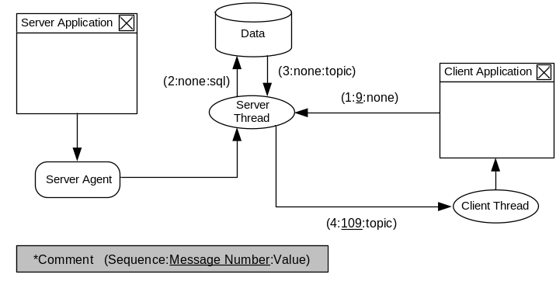

รูปที่ 2.17 การส่งข้อมูลวาระการประชุม

2.8.3 การเลือกเอกสารตามวาระการประชุม
เมื่อ Client Application ได้ข้อมูลวาระการประชุมมาแล้ว หากวาระใด มีเอกสารประกอบการประชุม ผู้เข้าประชุมสามารถขอดูเอกสารต่าง ๆ เหล่านั้นได้โดยการเลือกเอกสารที่ต้องการจาก Client Application แล้วตัว Client Application จะทำการติดต่อขอเอกสารดังกล่าวจากตัว Server Thread ซึ่งมีรายละเอียดการทำงานดังต่อไปนี้

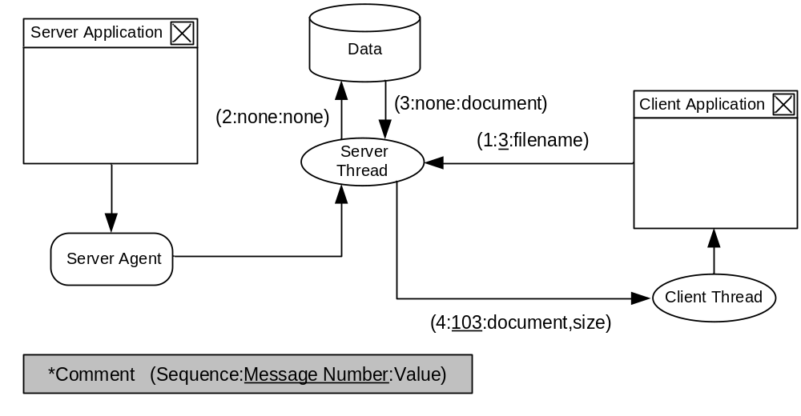

รูปที่ 2.18 การเลือกเอกสารตามวาระการประชุม

2.8.4 การขอใช้งานเครื่องโปรเจคเตอร์
กรณีที่ผู้เข้าประชุมต้องการใช้งานเครื่องโปรเจคเตอร์ ผู้เข้าประชุมสามารถทำได้โดยการร้องขอการใช้งานโปรเจคเตอร์ ไปยังประธานการประชุม ถ้าประธานอนุญาตให้ใช้งานได้ ผู้เข้าประชุมท่านนั้นจึงสามารถใช้งานโปรเจคเตอร์ได้ ถ้าประธานไม่อนุญาตผู้เข้าประชุมท่านนั้นก็ไม่สามารถใช้งานโปรเจคเตอร์ได้ ยกเว้นประธานการประชุมที่สามารถใช้งานโปรเจคเตอร์ได้เลย โดยไม่ต้องผ่านผู้เข้าประชุมท่านไหน มีรายละเอียดการทำงานดังต่อไปนี้

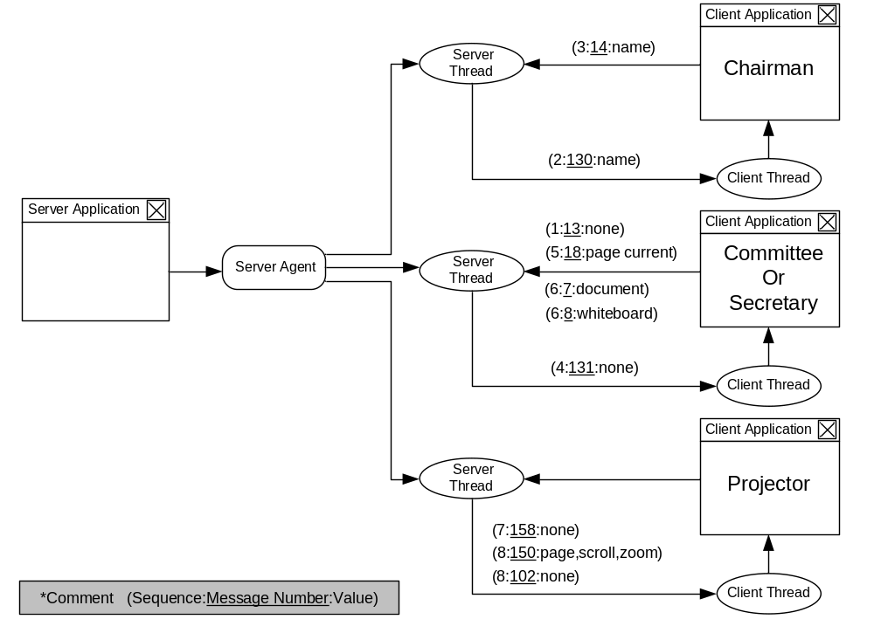
รูปที่ 2.19 การขอใช้งานเครื่องโปรเจคเตอร์

2.8.5 การยกเลิกการใช้งานเครื่องโปรเจคเตอร์
เมื่อผู้เข้าประชุมที่ใช้งานโปรเจคเตอร์ต้องการจะยกเลิกการใช้งาน หรือ มีผู้ต้องการใช้งานโปรเจคเตอร์มากกว่า 1 ท่าน ประธานจะต้องเป็นคนเลือกว่าใครจะได้ใช้งานโปรเจคเตอร์ โดยจะยกเลิกการใช้งานของผู้เข้าประชุมที่ไม่ต้องการให้ใช้งาน ซึ่งมีรายละเอียดการทำงานดังต่อไปนี้

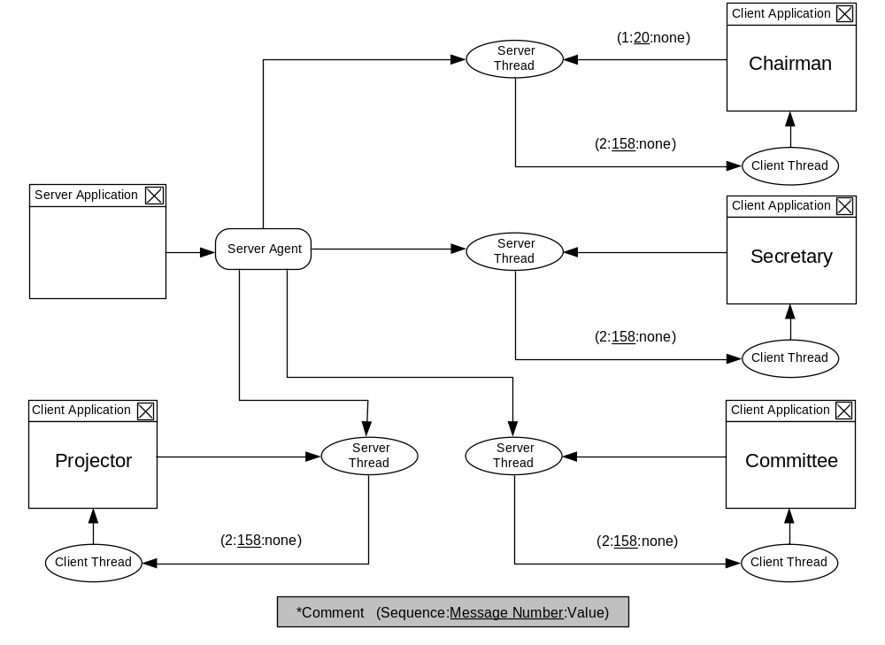
รูปที่ 2.20 การยกเลิกการใช้งานเครื่องโปรเจคเตอร์

2.8.6 การขอให้มีการลงมติ
เมื่อการประชุมต้องการข้อสรุป อาจจะทำให้เกิดการตัดสินด้วยการลงมติ ประธานจะเป็นคนสั่งให้เลขานุการ เขียนหัวข้อการลงมติ จากนั้นเลขานุการจะทำการส่งหัวข้อการลงมติไปยังผู้เข้าประชุมทุกท่าน
เมื่อผู้เข้าประชุมทุกท่านได้รับหัวข้อ ก็จะทำการลงมติและผลของการลงมติก็จะแสดงผลออกทางโปรเจคเตอร์ ให้ผู้เข้าประชุมทุกท่านทราบทั่วกัน ซึ่งมีรายละเอียดการทำงานดังต่อไปนี้

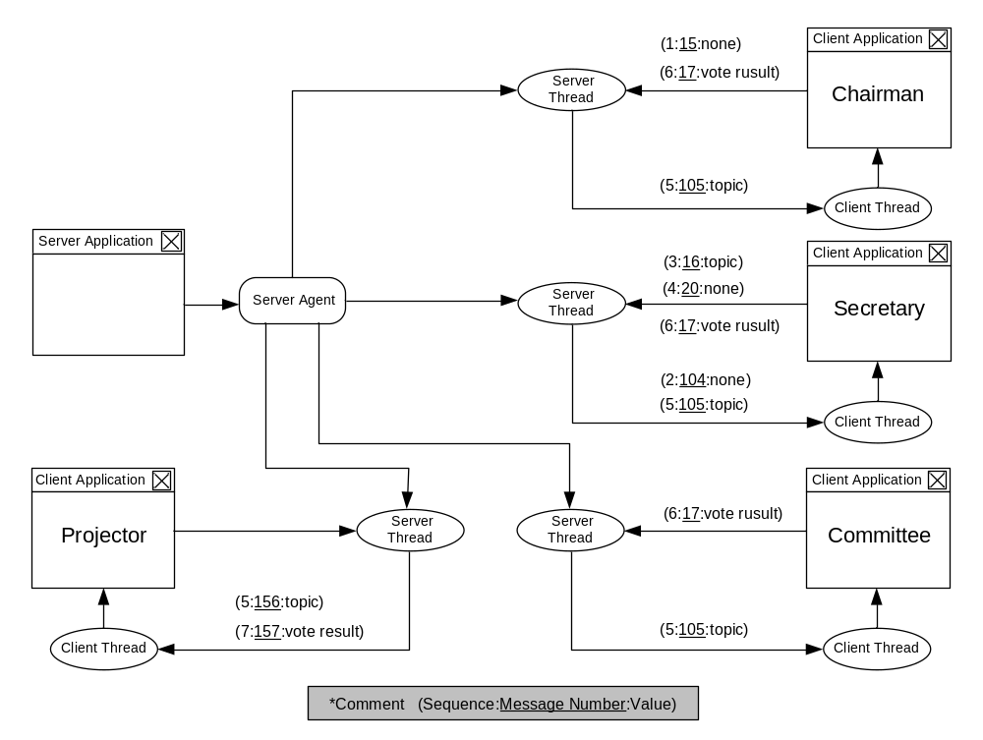
รูปที่ 2.21 การขอให้มีการลงมติ

2.8.7 การออกจากระบบ
เมื่อเสร็จสิ้นการประชุม ผู้เข้าประชุมก็จะทำการยกเลิกการและออกจากระบบ โดยมีรายละเอียดการทำงานดังต่อไปนี้

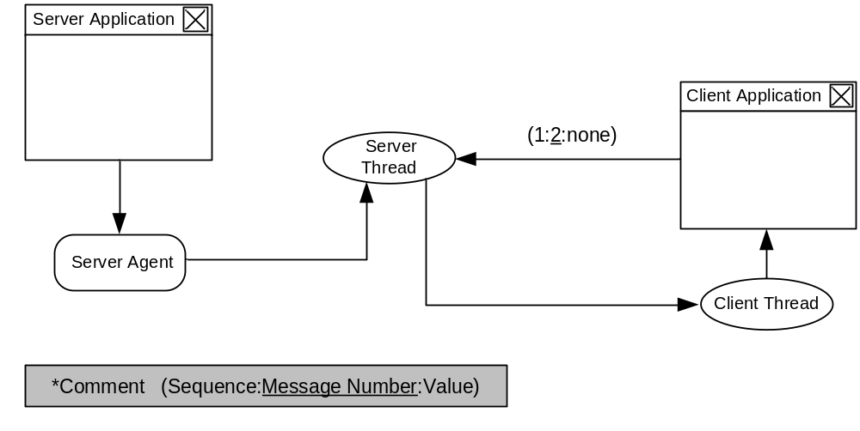

รูปที่ 2.22 การออกจากระบบ

เนื้อหาโดยสมบูรณ์อยู่ที่ภาคผนวก ค หน้า 43-44
เนื้อหาโดยสมบูรณ์อยู่ที่ภาคผนวก ก หน้า 36-39
เนื้อหาโดยสมบูรณ์อยู่ที่ภาคผนวก ง หน้า 45-47
เนื้อหาโดยสมบูรณ์อยู่ที่ภาคผนวก จ หน้า 48-49
เนื้อหาโดยสมบูรณ์อยู่ที่ภาคผนวก ข หน้า 40-42

